洛阳市西工区红山街道党湾社区冷库建设项目绩效评价报告
豫燎旺绩效评字【2022】第12-009号
洛阳市西工区财政局：
为加强财政支出管理，提高财政资金使用效益，根据《中共洛阳市委 洛阳市人民政府关于全面实施预算绩效管理的实施意见》（洛发〔2021〕3号）、《洛阳市财政局关于印发<洛阳市市级部门预算绩效目标管理办法>等5个办法的通知》（洛财效[2020]3号）、《西工区财政局关于开展2022年财政重点绩效评价工作的通知》等文件精神，受贵局委托，我事务所成立绩效评价工作小组，于2022年11月1日－2022年12月28日对“洛阳市西工区红山街道党湾社区冷库建设项目”的项目支出及实施情况进行绩效评价，我们到项目现场进行了实地调查、了解了项目概况，审阅了项目立项依据及批复文件，审阅了项目询价及招投标资料，审阅了项目施工、竣工及验收相关资料，审阅了项目资金支付相关凭证，审阅了项目支出绩效目标和绩效指标的编制及考核评价情况。现将绩效评价情况报告如下：
一、项目基本情况

（一）项目概况

洛阳市西工区红山街道党湾社区冷库建设项目（以下简称“党湾冷库项目”）由红山街道办事处党湾社区负责组织实施。洛阳市西工区红山街道办事处党湾社区位于洛阳市西工区红山街道西部，面临涧河，北有陇海铁路线，东连白湾社区，党湾社区有居民665户，总人口2220余人，分为5个居民小组，社区总面积1900余亩，但适宜耕种的土地面积仅约300亩左右，人均0.15亩，社区主要产业是外出务工及蔬菜种植，社区集体经济薄弱。

经党湾社区居民委员会民主程序商定并逐级报批，西工区政府研究同意，决定在党湾社区建设冷库一座，总建筑面积936㎡，库容规模总计为642吨，预计年周转量5680吨，预计年平均收益27万元，在提高党湾社区集体收入的同时，可以为红山街道55户脱贫户及12户监测户提供补助，还可以促进当地居民就近就业，实现居民增收，极大巩固脱贫攻坚成果，助力乡村振兴。

冷库项目位于洛阳市丝路大道党湾段西侧党湾社区出入口处空闲地块，交通十分便利，拟建场地地势平坦，水电设施齐备，不需新占土地。本项目主要涉及建设冷库一座，总建筑面积936㎡，其中低温冷库面积432.1㎡，冷藏保鲜库面积432.1㎡，月台面积52㎡，制冷机房面积19.8㎡，库容规模总计642吨，年周转量约5680吨。项目预计投资287万元，项目资金来源为申请上级拨付资金，不足部分由街道和社区自筹。

（二）项目绩效目标

洛阳市西工区党湾社区冷库项目总体目标是以科学发展观为指导，实现巩固拓展脱贫攻坚成果同乡村振兴有效衔接，以冷库为依托，招徕相关企业入住，带动就业，促进上下游及周边相关产业发展，增长社区集体收入。冷库建成后，主要通过对外出租产生收益，预计年平均收益27万，按照上级拨付资金的6%向红山街道13个社区55户脱贫户及全部未消除风险检测对象发放项目收益，可实现居民增收，促进就业，带动周边群众生产积极性，极大巩固脱贫攻坚成果，助力乡村振兴。

本项目于2021年6月进行可研分析，2021年7月立项、评审，2021年8月进行招投标，中标合同金额1,980,000.00元，比项目预算节约36,690.30元，2021年8月—10月施工建设，2021年10月工程竣工验收，经过最终结算审核后，审定金额为1,902,447.55元，实际使用西工区财政资金共1,718,268.44元，党湾社区自筹184,179.11元，实际节约资金约77,552.45元。
- 绩效评价工作开展情况
- 绩效评价目的、对象和范围

1、绩效评价目的

开展洛阳市西工区党湾社区冷库项目绩效评价的目的是通过对该项目财政扶贫资金的使用情况和使用效果进行综合分析，判断财政扶贫资金在帮扶贫困户脱贫致富、改善村民生产、生活条件方面的作用和效果，加强对财政扶贫投入资金的管理和监督，保证西工区政府扶贫投资项目的社会效益和经济效益。

2、绩效评价对象

本次绩效评价对象为洛阳市西工区党湾社区冷库项目。

3、绩效评价范围

本次绩效评价范围为洛阳市西工区党湾社区冷库项目2021年度的项目决策情况、实施过程情况、项目产出情况、项目资金使用情况及项目效益情况。
- 绩效评价原则、评价指标体系和评价方法

本次评价遵循科学规范、公正公开的原则，评价工作主要根据《项目支出绩效跟踪评价管理办法》（财预【2020】10号）、《洛阳市财政局关于印发<洛阳市市级部门预算绩效目标管理办法>等5个办法的通知》（洛财效（2020）3号）、《洛阳市财政支出绩效评价指标体系（试行）》、洛阳市市级预算绩效管理委托第三方机构管理办法（洛财效【2022】4号）、《西工区人民政府关于进一步加强政府投资项目管理的通知》（西政【2017】21号）等文件的要求，依据《项目支出绩效评价指标体系框架》，结合本项目的实际情况，制定项目绩效评价指标体系。

绩效指标的设定分解为项目决策、项目过程、项目产出和项目效益等4个一级指标，项目立项、绩效目标、资金投入、资金管理、组织实施、产出数量、产出质量、产出时效、产出成本、社会效益、经济效益、生态效益、可持续影响、满意度等14个二级指标，立项依据充分性、立项程序规范性、绩效目标合理性、绩效目标明确性、预算编制科学性、资金分配合理性、资金到位率、预算执行率、资金使用合规性、组织机构明确性、管理制度健全性、制度执行规范性、新建冷库一座、购置设备合格率、完成及时率、成本节约率、脱贫户及监测户的受益状况、闲置资源利用率、脱贫户及监测户的收入增长状况、冷库每年产生收益、村集体经济收入增长状况、项目设施节能及环保情况、推动社区集体经济的发展、设备使用年限及社区群众满意度等25个三级指标，指标设定贯穿本项目立项、实施全过程。指标考核90分以上为“优”，80-89分的为“良”，60-79分的为“中”，59分以下的为“差”。

绩效评价小组通过启动座谈会、到项目实施地现场调研、访谈相关人员、查看相关资料、听取汇报、内部讨论等形式开展项目评价工作。

（三）绩效评价工作过程

1、前期准备

2022年11月1日，由洛阳市西工区财政局牵头，组织项目实施单位相关人员及负责本次绩效评价小组召开绩效评价专项工作布置会议，明确评价目的。绩效评价小组听取项目汇报，内部明确工作职责，了解相关政策和要求，联系相关部门和单位，确定实施时间。

2、组织实施

2022年11月1日至2022年12月19日，绩效评价小组对项目的开展情况进行调研，进一步了解项目实施和开展情况。

一是查阅资料、访谈沟通。绩效评价小组通过审阅初步收集的项目资料，项目实施单位的自评报告，进行案头资料分析，后期并与项目实施单位持续沟通，进一步了解项目情况、补充收集资料。

二是现场调查和访谈。绩效评价小组预约项目接收单位相关管理人员,到洛阳市西工区党湾社区冷库项目所在地进行实地调查，详细了解项目经营情况，在评价报告日前与接收单位管理人员保持联系，及时掌握项目运营状况。

3、分析评价

2022年12月19日至2022年12月25日，绩效评价小组内部沟通项目情况，讨论分析项目开展中存在的问题，通过对相关资料的综合分析，结合项目实地调研中获知的项目现状，按照确定的绩效评价指标，对项目整体开展情况和效果进行综合评价，得出评价结论，并提出相关改进建议，撰写项目绩效评价报告。
- 综合评价情况及评价结论

经绩效评价小组讨论，我们认为洛阳市西工区党湾社区冷库项目的开展基本符合西工区政府关于扶贫项目的实施及资金管理相关规定，项目实施在帮扶贫困户脱贫致富、扩大居民收入来源、促进群众就业、提高社区（村）集体经济收入、改善维护社区（村）基础设施等方面发挥了一定作用，项目的决策、报批和组织实施基本符合相关制度规定，项目资金的拨付和使用基本合理。

经绩效评价小组综合评价和打分，确定洛阳市西工区党湾社区冷库项目项目综合得分98.57分，评价等级为“优”。

（详见附件1洛阳市西工区党湾社区冷库项目绩效评价指标体系）

四、绩效评价指标分析

（一）项目决策情况

洛阳市西工区党湾社区冷库项目经党湾社区居民委员会、红山街道办、西工区自然资源和规划局、西工区发改委、西工区政府逐级决策批复后实施，决策过程公开合规。

《西工区人民政府关于进一步加强政府投资项目管理的通知》（西政【2017】21号）规定，20 万元以上的项目均需撰写可行性论证报告；党湾社区冷库项目由党湾社区居民委员会按照“四议两公开”工作流程，经党湾社区居委会党支部会议提议、“两委”班子商议、党员大会审议、居民代表大会决议确定后，将决议结果公开，经上级批复同意后又将批复结果公开。红山街道办党工委集体研究决定，同意本项目作为2021年度脱贫攻坚项目进行上报。本项目最终经西工区发改委批复和西工区政府常务会议审议后同意实施，并提出加强组织领导、明确责任目标，规范建设程序、保证工程质量，加强财务制度、严格资金管理，加大监管力度等四项工作要求。

洛阳市西工区党湾社区冷库项目决策流程和时间如下：

1、2021年6月4日，党湾社区党支部会议提出本项目建设提议；

2、2021年6月4日，党湾社区两委班子商议，一致通过本项目提议；

3、2021年6月5日，党湾社区党员大会审议，一致通过本项目提议；

4、2021年6月5日，党湾社区居民代表大会决议，一致通过本项目提议；

5、2021年6月5日，本项目在党湾社区居委会大院将项目决议结果进行公示；

6、2021年6月30日，红山街道办经集体研究决定后，将本项目立项向发改委进行上报（红项【2021】3号）；

7、2021年6月30日，党湾社区居民委员会将同意实施结果张贴社区公示栏进行公示；

8、2021年7月14日，西工区发改委发文通过本项目批复，项目总投资287万元（最终以区财政局评审结果为准），项目资金来源为申请上级拨付资金，不足部分由街道和社区自筹（西发计【2021】61号）；

9、2021年7月15日，红山街道办向西工区政府进行请示（《关于办理红山街道党湾社区冷库建设项目进行财政评审等相关手续的请示》）；

10、西工区政府常务会议集体研究决定将本项目作为区定民生实施项目，并提出按照程序依法依规办理，财政严格把关。

（二）项目过程情况

洛阳市西工区党湾社区冷库项目新建设冷库一座，地块面积3200㎡，冷库面积936㎡，建筑为单层，功能包括低温库、冷藏保鲜库、月台和制冷机房等，冷藏间公称容积3889m³，属于小型冷库；其中低温冷库面积432.1㎡，冷藏保鲜库面积432.1㎡，月台面积 52 ㎡，制冷机房面积19.8㎡。

本项目工程为地上一层门式钢结构，建筑长宽 39m*24m，檐口高度 6.2m；基础采用独立基础+砖条基础；主要钢架使用Q345B 材质共计7榀；除锈等级 Sa2.5级，涂刷防锈漆，主要构件刷防火涂料；屋面及墙面使用彩钢压型板;地面铺150mm挤塑板并浇筑100mm砼C25。冷库机组、冷风机、排管及其配套设备管线的安装。计划工期45日历天，经专业投资评审机构审核后审定招标控制价格为2,016,690.30元。

本项目按照政府采购工作流程，以竞争性磋商方式确定中标单位,中标价1,980,000.00元。项目建设期45日历天，于2021年8月20日开工，2021年10月3日竣工，并于2021年10月13日通过竣工验收，项目实际结算资金1,902,447.55元，资金来源为西工区财政资金共1,718,268.44元，党湾社区自筹184,179.11元；西工区财政局已按照合同付款节点于2021年11月将财政拨付资金全部支付完毕。

洛阳市西工区党湾社区冷库项目投资评审、施工单位的确定、工程款支付等项目过程情况如下：

1、项目投资评审

《西工区人民政府关于进一步加强政府投资项目管理的通知》（西政【2017】21号）规定，概算金额在3万元以上项目均需要评审。洛阳市西工区财政投资评审中心委托河南瑞勤凯桥工程管理咨询有限公司对本项目进行投资评审，河南瑞勤凯桥工程管理咨询有限公司出具投资评审报告（豫凯桥审字【2021】第3416号），审定本项目工程的招标控制价格为2,016,690.30元。

2、项目招标及实施单位确定
根据《中华人民共和国政府采购法》、《河南省财政厅关于印发河南省征服集中采购目录及标准（2020年版）的通知》（豫财购【2020】4号）、《西工区人民政府关于进一步加强政府投资项目管理的通知》（西政【2017】21号）及相关法律法规规定，结合本项目情况，由红山街道办报经区财政局批准后，采用竞争性谈判、竞争性磋商或询价方式采购。本项目的施工单位由红山街道办委托河南鑫汇工程造价咨询有限公司采用竞争性磋商方式确定（采购项目编号：西工政采磋商-2021-29），经磋商，第一成交候选单位洛阳锦通水利工程有限公司最终中标，中标价为1,980,000.00元，工期45日历天。

3、项目施工及验收

本项目工程由项目实施单位洛阳市西工区红山街道办事处和承包方洛阳锦通水利工程有限公司签订工程施工合同，计划开工日期2021年8月20日，计划竣工日期2021年10月3日，工期总日历天数45天；2021年9月19日由洛阳市西工区红山街道党湾社区居民委员会组织人员进行自检，项目完成情况良好；2021年10月13日，由红山街道办农业服务中心、红山街道办财政所、红山街道办纪工委、红山街道办行政办、红山街道办扶贫办、施工单位阳锦通水利工程有限公司和监理单位河南宏业建设管理股份有限公司共同对项目工程进行验收，并出具验收报告。

4、项目建设监理情况

本项目由红山街道办委托河南宏业建设管理股份有限公司提供监理服务，监理范围为施工图范围内的全部工程施工阶段。

5、项目公示情况

2021年10月项目建成后在党湾社区冷库安放了本项目公示牌。

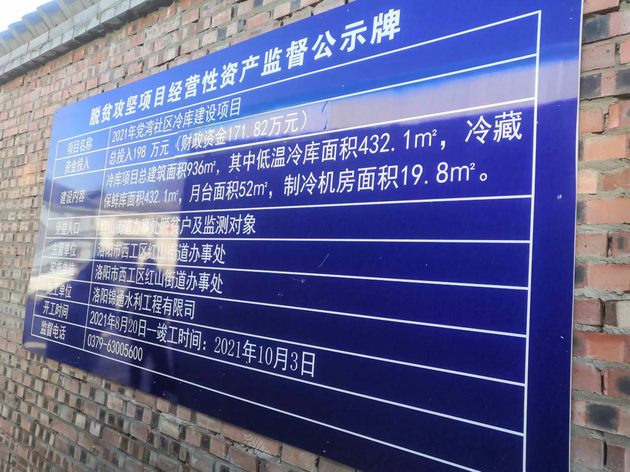

图1：脱贫攻坚项目经营性资产监督公示牌

6、项目资金情况

本项目预算总投资1,980,000.00元，经评审后实际决算资金1,902,447.55元。项目资金来源为西工区财政资金1,718,268.44元，党湾社区自筹184,179.11元，财政拨付资金统一采取区级报账制，所有资金实行专款专用，项目资金到位及时，核算结果真实。

7、项目资金使用情况

（1）工程款支付合同约定情况

项目实施单位洛阳市西工区红山街道办事处与施工单位洛阳锦通水利工程有限公司签订的工程施工合同约定：签订施工合同、工程机械及实施人员到场后预付工程款30%，后续工程款按施工进度给予拨付，工程竣工甲乙双方组织验收后，依据区审计部门的审计结果为结算依据付至工程款97%。完成验收交付后，若无质量问题将剩余工程款及工程质保金3%一次性付清。

（2）工程款的实际支付情况
洛阳市西工区农村农业局依据红山街道办的拨付资金申请及时拨付项目建设资金，本项目工程款中西工区财政资金分四期支付，合计支付合同总价款的90.32%（项目总金额1,902,447.55元，党湾社区自筹184,179.11元，区财政承担1,718,268.44元，占比90.32%），申请资金拨付到位率100%，总计支付金额1,718,268.44元。每期支付由红山街道办提出资金申请，经洛阳市西工区农村农业局批复同意后财政资金予以拨付，资金拨付及时。

2021年8月26日施工单位在进场后第一次申请支付合同价款594,000.00元，按照进度施工单位于2021年9月24日申请支付合同价款773,600.00元，工程验收合格后施工单位于2021年11月12日申请支付合同价款59,400.00元，进行项目决算后施工单位于2021年11月16日申请支付合同价款291,268.44元，资金全部支付完毕。

本项目资金拨付明细如下表：

单位：元
申请支付时间 | 实际支付时间 | 支付节点 | 本次资金支付比例 | 累计资金支付比例 | 本次资金支付金额 | 累计资金支付金额
2021/8/23 | 2021/8/26 | 进场施工 | 30% | 30% | 594,000.00 | 594,000.00
2021/9/16 | 2021/9/24 | 按施工进度 | 39.07% | 69.07% | 773,600.00 | 1,367,600.00
2021/11/10 | 2021/11/12 | 验收 | 3% | 72.07% | 59，400.00 | 1,427,000.00
2021/11/16 | 2021/11/16 | 决算 | 15.31% | 90.32% | 291,268.44 | 1,718,268.44
（3）工程项目的结算情况
洛阳市西工区党湾社区冷库项目工程结算审核审定金额为1,902,447.55元，西工区财政局2021年度已分四次支付总金额为1,718,268.44元，占工程审定金额的90.32%，剩余部分184,179.11元根据可研报告及西工区批复文件，由红山街道办和党湾社区自筹资金。
（三）项目产出情况
2021年10月13日通过红山街道办验收后，红山街道办将党湾社区冷库的经营权、管护权移交给党湾社区居民委员会，由党湾社区进行使用、管理和维护。
1、经济效益
党湾社区冷库于2021年10月13日通过验收，移交党湾社区进行管理，党湾社区居委会积极联系企业入住，以早日产生收益，于2021年11月1日与洛阳市昱美食品有限公司签订租赁协议，协议约定冷库出租期限为2021年11月1日至2026年10月30日，年租金190,000.00元，每年5月1日付清当期租金，冷库建成当年即产生收益。
冷库投入使用后，有劳动能力的脱贫户和监测户，根据通过认领环境卫生打扫、禁烧、公益设施管护、治安巡逻等公益岗位等情况；无劳动能力或丧失劳动能力的脱贫户和监测户，根据户容户貌、遵守村规民约、家中实际困难等经村民评审给予补贴。
红山街道办根据2021年党湾社区冷库的收益情况，结合分配标准，依据脱贫户和监测户的日常表现，以“差异化分配”模式分配，在户均收益额度基础上上下浮动，根据租赁合同于2022年5月1前收到租金后，2022年6月14日为61户脱贫户和监测户发放收益103,096.00元，户均1,690.10元，最高分配3,110.10元，最低分配1,198.10元，55名收益对象的分配金额集中咋1400元—1900元区间内，既体现了“差异幅度适中”，又体现了“多劳多得，实干脱贫”。
2、社会效益
党湾社区冷库位于洛阳市丝路大道党湾段西侧党湾社区出入口空闲地块，不需新占土地，充分利用了闲置资源；冷库建成后，红山街道办的61户脱贫户和监测户均得到帮扶，从中受益；冷库租赁协议第六条第2款约定：如若承租方需使用工人，在同等条件下，应优先聘用党湾社区居民，极大了促进了党湾社区群众的就业；党湾社区周边群众种植有樱桃、草莓、葡萄以及香菇等作物，冷库建成后，可服务于周边农业发展，为特色农业发展提供服务支撑，引导周边农民大力调整农业种植结构，提高周边群众种植积极性，稳步实现集体经济收入提高，附近居民收入来源扩大，促进附近群众就近就业，进一步巩固脱贫攻坚成果，助力乡村振兴，具有良好的社会效益。

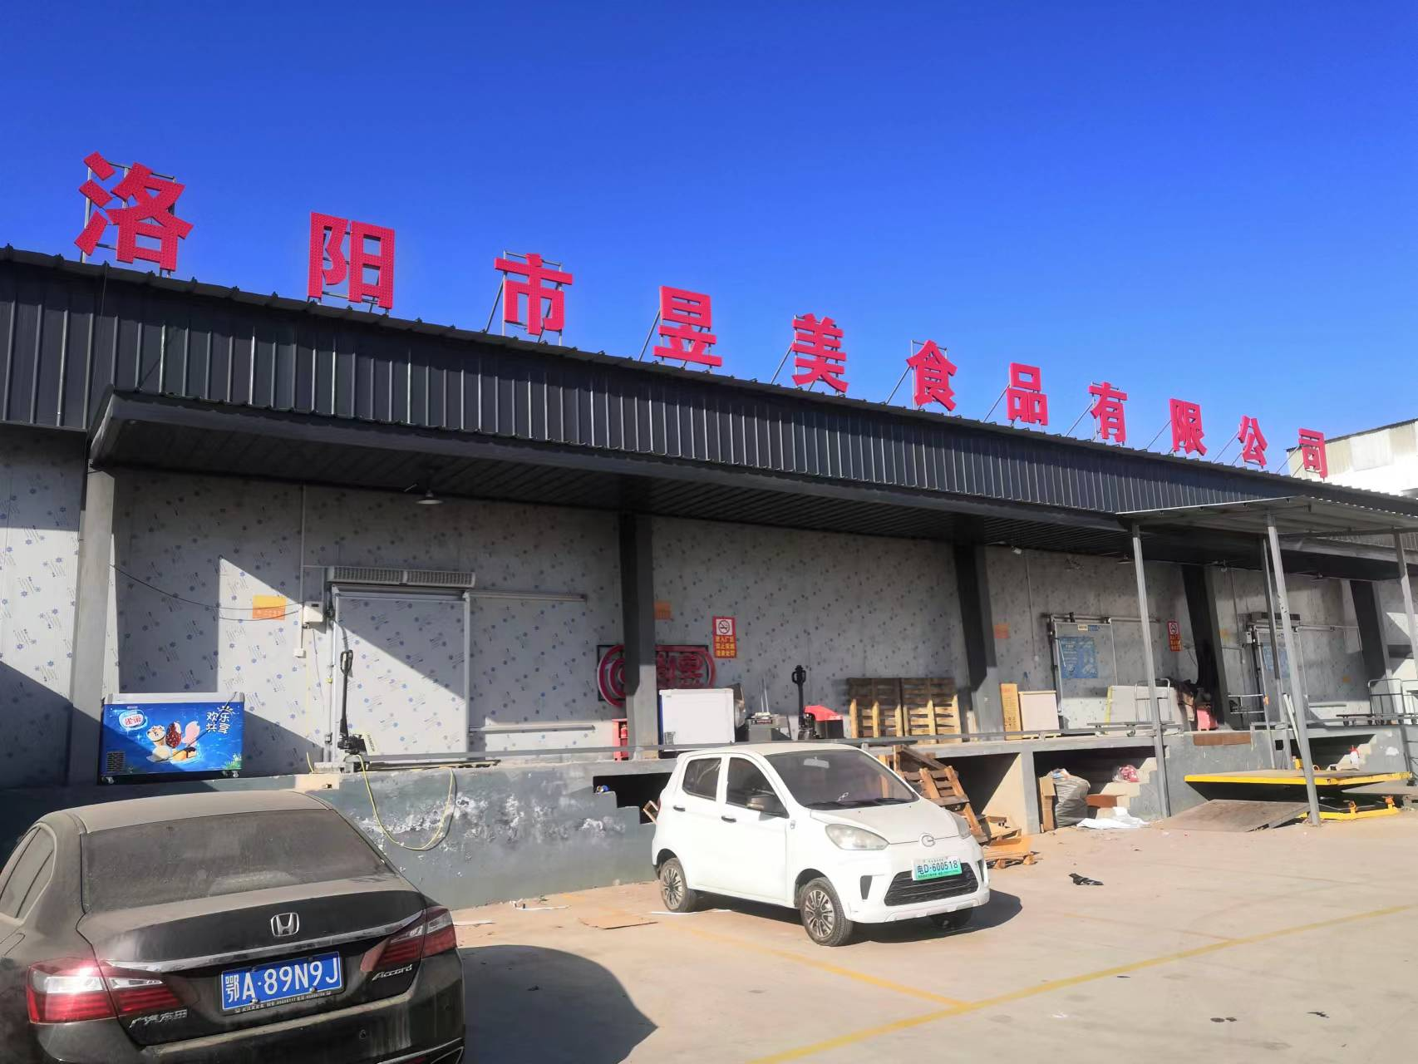
图2：党湾社区冷库外景一
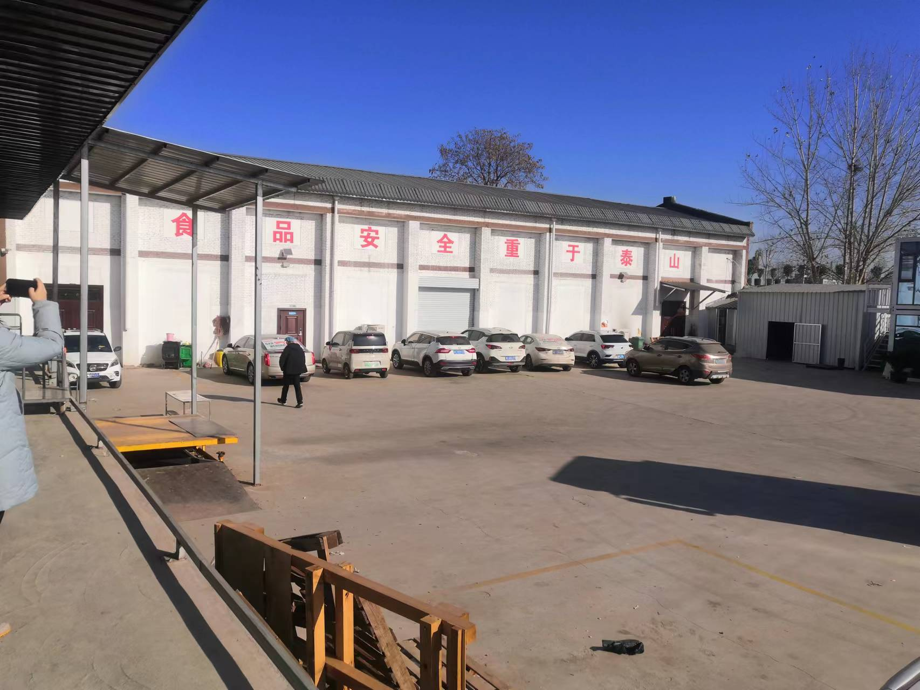
图3：党湾社区冷库外景二

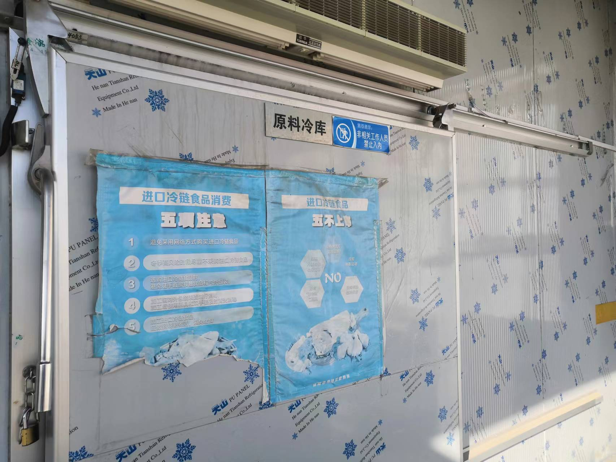
图4：冷库大门一
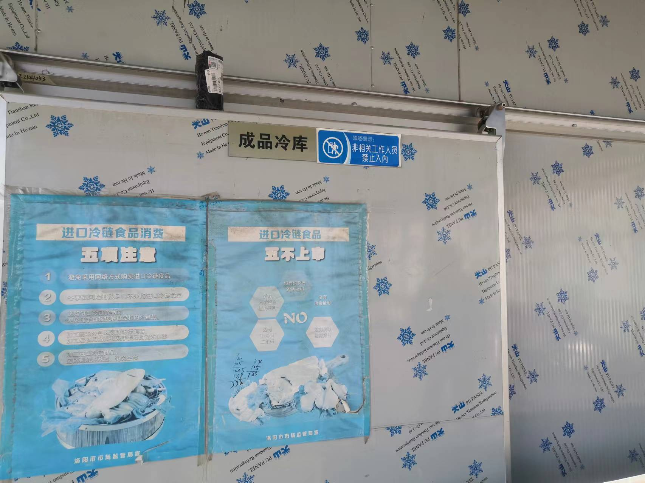
图5：冷库大门二

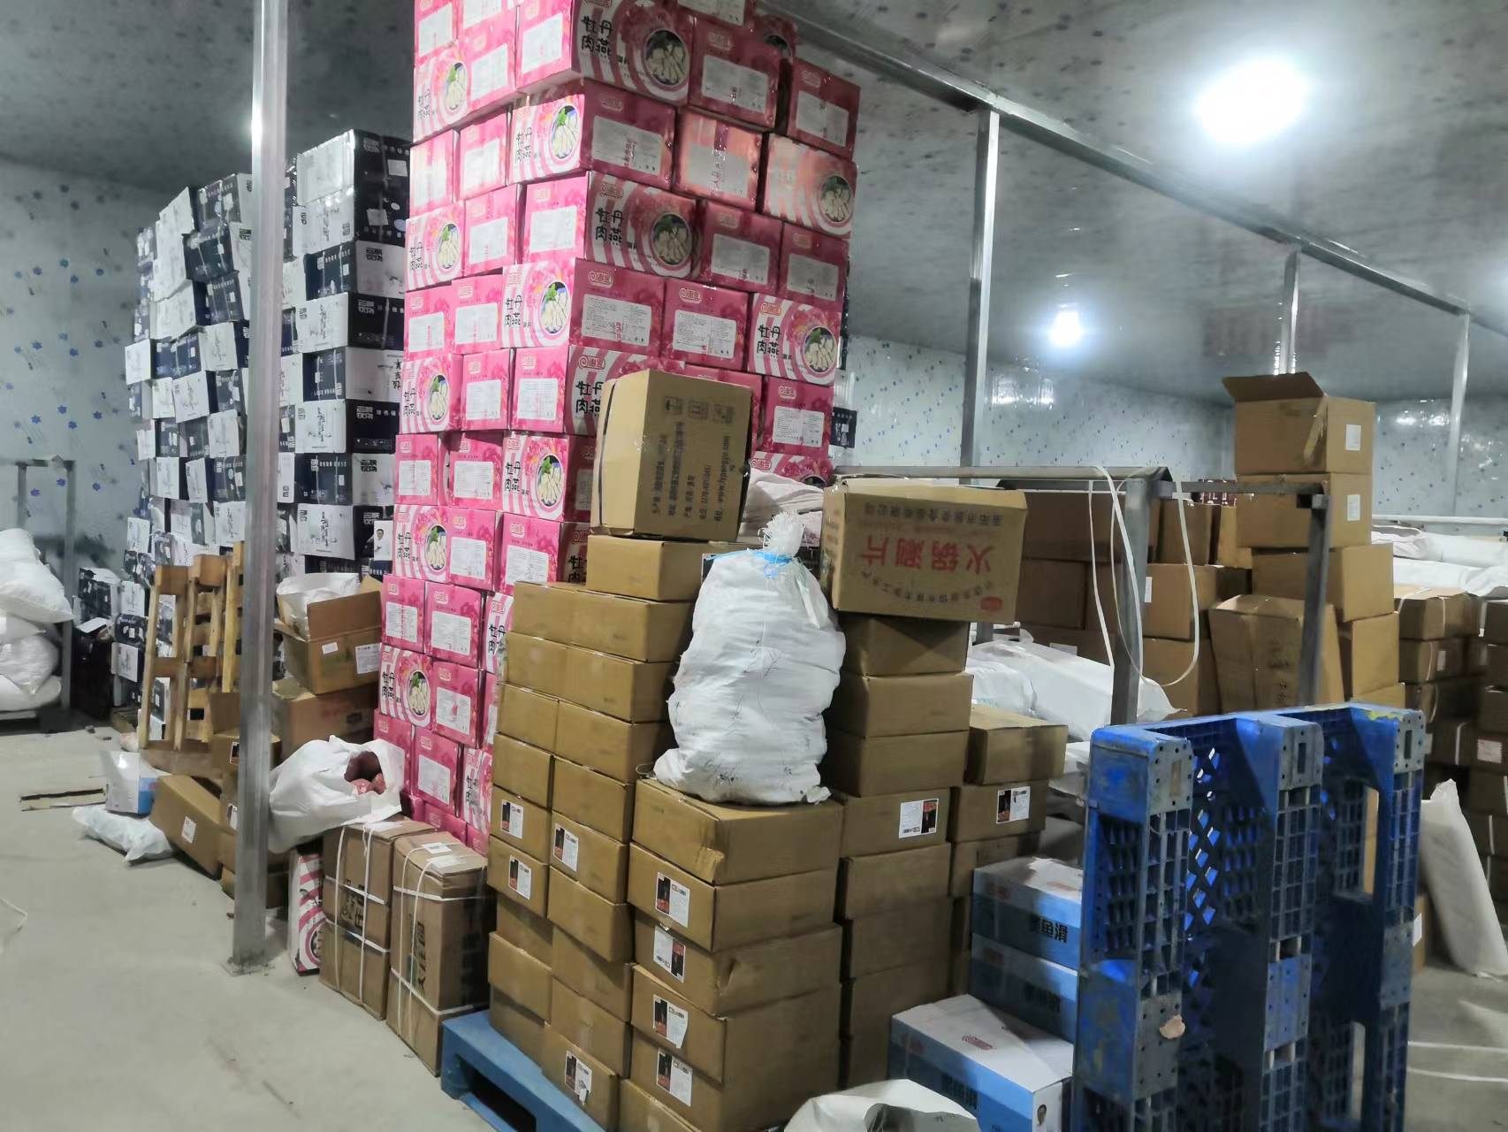
图6：冷库内景一
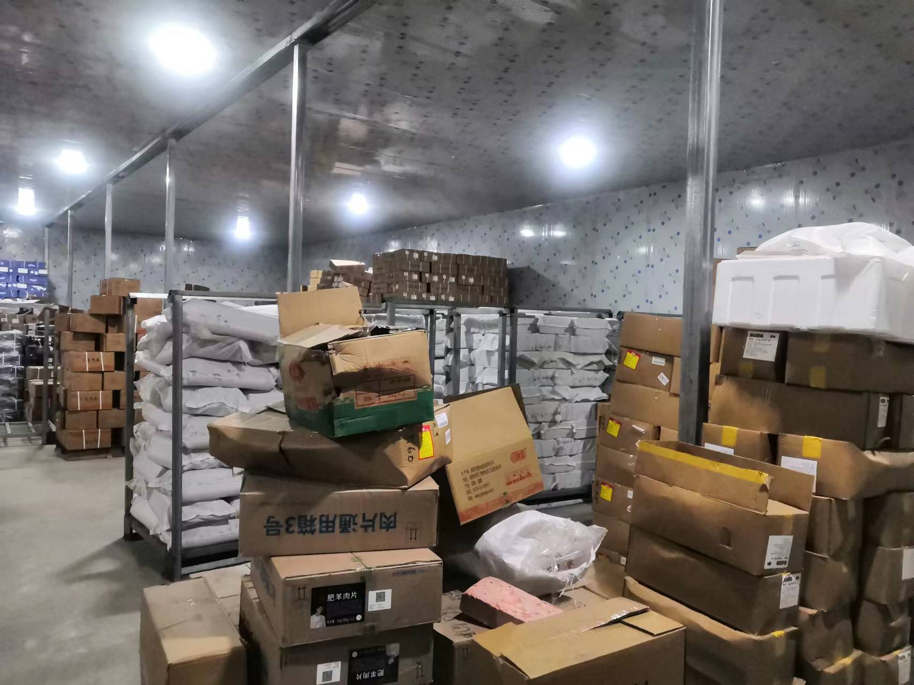
图7：冷库内景二
五、主要经验及做法

1、项目的决策过程规范

洛阳市西工区党湾社区冷库项目的决策立项严格按照《西工区人民政府关于进一步加强政府投资项目管理的通知》（西政【2017】21号）及相关法律法规规定进行，严格遵循村集体经济组织“四议两公开”工作原则进行，党湾社区居民委员会进行了“四议两公开”，经红山街道党工委集体研究，上报西工区发改委批复和西工区政府审议，项目立项的整个过程公开，程序合规。

2、项目的实施过程较规范

洛阳市西工区党湾社区冷库项目的实施履行投资评审程序、竞争性磋商程序后，确定了施工单位并签订工程施工合同，项目施工过程中由监理公司全程参与建设监理，项目完工后按规定履行了竣工评审及验收程序，项目的实施过程规范。

同时，红山街道办成立项目管理领导小组对整个项目的实施过程进行管理，组长李亚宏，副组长李宝通，成员王道磙、赵永刚、王道生、杨丽红、吴喜照、许敬伟、许胜新。项目管理领导小组统筹全局，对整个项目的实施进行安排、分工、督促、监管，党湾社区成立了监理小组，对项目施工进度及质量进行了实施监督。

3、项目社会效益较明显

“家有梧桐树，引来金凤凰”，党湾冷库项目投运后，引来洛阳市昱美食品有限公司迁址到此地，一是促进了当地居民的就业，增加了当地居民的收入；二是能带动相关产业的发展；三是能服务当地农业发展，引导周边群众调整农业种植结构；四是增加了村级集体经济收入；五是带动弱势群体增收等；总之，本项目具有良好的社会效益。

4、项目经济效益较明显

党湾社区冷库竣工后，红山街道办将加工中心的经营权、管护权移交给党湾社区居民委员会，由党湾社区进行管理和维护，同时红山街道办与党湾社区及脱贫户三方签订带贫协议，并于2022年6月对61户贫困户和监测户发放收益合计103,096.00元，对带动红山街道办的贫困户脱贫增收起到了一定的推动作用。
六、存在的问题

党湾社区冷库项目无结算审核报告，只有施工单位出具的《党湾社区冷库结算书》，虽然委托方和施工方经过协商对最终的结算金额无异议，但应当由独立第三方出具结算审核报告才具有公允性，或者双方签订补充协议确认最终结算金额。
七、有关建议
1、加强扶贫政策宣传，使脱贫户及监测户深刻理解“扶贫不扶懒，脱贫靠实干”的正确理念，发挥办事处及社区的力量，积极督促脱贫户、监测户与项目资产接收方——党湾社区签订公益岗位工作协议，并定期跟踪评价，防止因懒返贫。
2、项目实施过程中，对于双方口头协商或双方认可的合同及时形成书面合同，避免将来不必要的纠纷。
3、加强项目资产后续管理，督促监督承租方做好冷库的后期维护保修工作，合理延长相关设施的使用年限，提高项目的可持续性。

附件：
- 洛阳市西工区党湾社区冷库项目绩效评价指标体系
- 本所营业执照、执业证书等复印件

河南燎旺会计师事务所(普通合伙) 中国注册会计师：

中国·洛阳 中国注册会计师：

二〇二二年十二月二十五日

